Relazione Progetto Sistemi Distribuiti - Homework 2
Gruppo di lavoro: Salvatore Rinaudo (1000084774), Paolo Alfò (1000030219)
Abstract
Il progetto espande il sistema distribuito di monitoraggio del traffico aereo realizzato precedentemente, evolvendo l'architettura verso un modello Event-Driven e introducendo pattern di resilienza e disaccoppiamento. La nuova versione introduce un API Gateway (NGINX) come unico punto di ingresso, un Message Broker (Kafka) per la gestione asincrona degli eventi e nuovi microservizi dedicati alla gestione degli allarmi (Alert System e Alert Notifier). È stato implementato un Circuit Breaker per proteggere le comunicazioni verso le API esterne di OpenSky Network e un sistema di notifica reale via Email (SMTP) che si attiva al superamento di soglie configurabili dall'utente (high-value, low-value).
Diagramma Architetturale ed Evoluzione
Rispetto alla versione precedente, il sistema è stato decomposto ulteriormente per separare la logica di raccolta dati da quella di analisi e notifica. L'architettura comprende ora i seguenti componenti containerizzati orchestrati tramite Docker Compose:
- API Gateway (NGINX - Porta 8080): Il client non comunica più direttamente con i microservizi, ma invia tutte le richieste alla porta 8080. NGINX smista le richieste verso User Manager (rotte /users) o Data Collector (rotte /interests, /flights, /analysis).
- Message Broker (Kafka + Zookeeper): Introduce il disaccoppiamento tra la raccolta dati e la generazione degli allarmi. Gestisce due topic principali: to-alert-system e to-notifier.
- User Manager: Mantiene la gestione degli utenti e l'idempotenza ("at-most-once"), esponendo interfacce gRPC per controlli interni.
- Data Collector (Evoluto): Oltre a salvare i dati su MySQL, ora agisce come Kafka Producer, pubblicando i dati di volo appena scaricati. Implementa il pattern Circuit Breaker verso OpenSky.
- Alert System (Nuovo Microservizio): Un Kafka Consumer che analizza i dati di volo in tempo reale, confrontandoli con le soglie impostate dagli utenti nel database. Se una soglia è violata, produce un evento di allarme.
- Alert Notifier (Nuovo Microservizio): Un Kafka Consumer finale che riceve l'ordine di notifica e invia una Email reale all'utente tramite server SMTP (Gmail).

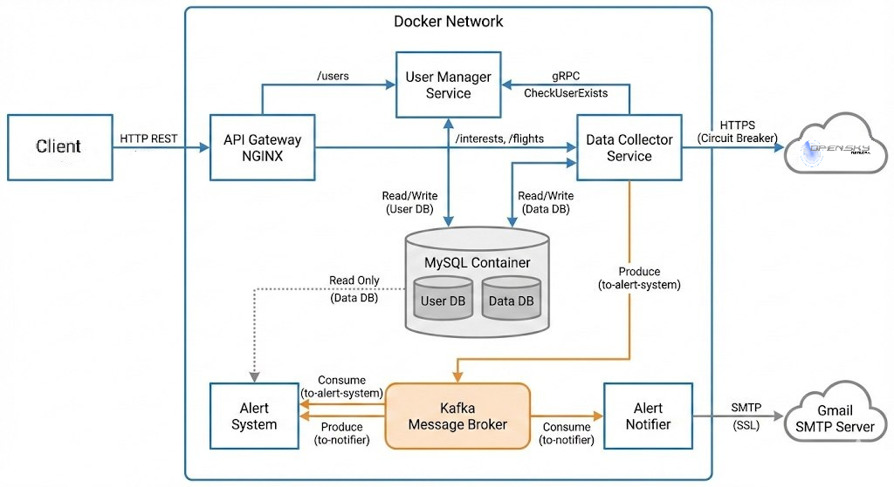
Dettagli Implementativi dei Nuovi Componenti
Gestione Soglie e Modifiche Database
Il database data_db è stato aggiornato. La tabella interests include ora due nuove colonne opzionali:
- high_value: Soglia superiore per il numero di voli.
- low_value: Soglia inferiore. L'API REST del Data Collector (POST /interests) è stata aggiornata per accettare questi parametri e gestirne l'aggiornamento (tramite clausola ON DUPLICATE KEY UPDATE).
Data Collector: Circuit Breaker e Producer
Per soddisfare i requisiti di affidabilità, tutte le chiamate verso l'API esterna OpenSky sono state wrappate in un Circuit Breaker (utilizzando la libreria pybreaker).
- Logica: Se si verificano 3 errori consecutivi (es. timeout o errori 5xx), il circuito si "apre" per 60 secondi, impedendo ulteriori chiamate inutili e permettendo al servizio esterno di recuperare.
- Produzione Eventi: Al termine di ogni ciclo di fetch, il Data Collector non si limita a salvare i dati, ma invia un payload JSON al topic Kafka to-alert-system contenente l'aeroporto e il numero totale di voli rilevati.

Pipeline di Alerting (Event-Driven)
La logica di allarme è stata implementata tramite una catena di microservizi reattivi:
- Alert System: Ascolta il topic to-alert-system. Quando riceve un dato (es. "LICC: 15 voli"), interroga il database per trovare tutti gli utenti interessati a quell'aeroporto che hanno configurato una soglia high_value < 15 o low_value > 15. Per ogni match, invia un messaggio al topic to-notifier.
- Alert Notifier: Ascolta il topic to-notifier. È un componente che si occupa solo dell'effetto collaterale: inviare l'email.
  - Implementazione Reale: A differenza di una semplice simulazione, il servizio utilizza la libreria smtplib e ssl per connettersi al server SMTP di Gmail (porta 465) e inviare vere email di notifica agli utenti registrati.

Diagramma delle Interazioni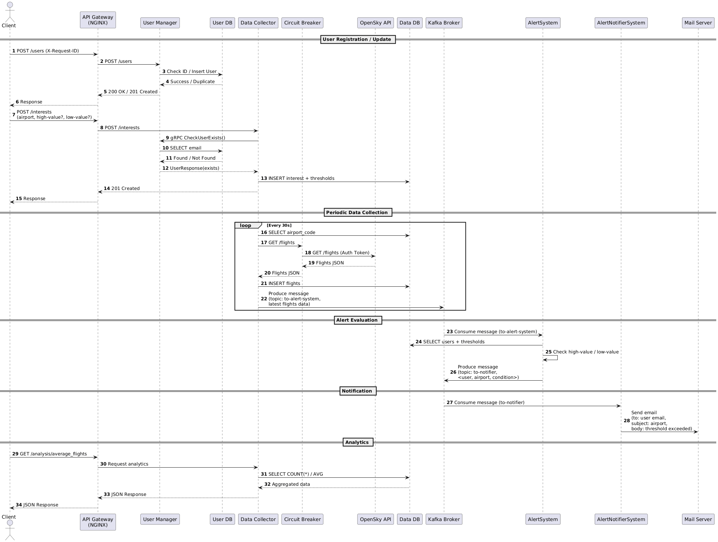

Scelte Progettuali
- API Gateway (NGINX): Introdotto per mascherare la complessità interna del sistema. Il client non deve più conoscere le porte dei singoli servizi (5000, 5001), ma dialoga con un'unica interfaccia standard.
- Kafka vs HTTP: Per gli allarmi è stato scelto un approccio asincrono tramite Kafka invece di chiamate HTTP dirette tra microservizi. Questo garantisce che il Data Collector non venga rallentato dal processo di invio email (che è lento) e che il sistema sia resiliente (se il servizio email cade, i messaggi rimangono in coda su Kafka).
- Separazione Alert System / Notifier: Questa divisione rispetta il principio di responsabilità singola (SRP). L'Alert System contiene la logica di business , mentre il Notifier è un puro esecutore infrastrutturale. Se in futuro volessimo passare a Telegram, basterebbe cambiare solo il Notifier.

